苹果将为2017高配MBP提供32GB内存：12英寸机型升至16GB

为了回应专业用户的诉求，苹果预计将为2017高端MBP提供最高32GB内存（桌面级），而且12吋MacBook将搭载16GB内存。凯基证券机构的郭铭琪近日在写给投资者的报告中提到，苹果将为2017款笔记本产品进行内部组件升级，全平台采用Intel的Kaby Lake架构。对于专业用户的诉求，苹果预计将在第三季度开始为15吋MBP提升内存至32GB，是目前型号的两倍。

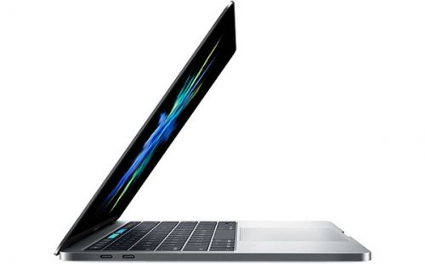

　苹果最新的MBP搭载了16GB内存，专业用户对此感到不满。苹果曾表示这样做是为了最大化电池续航时间。

　　为此，席勒曾为MBP限制在16GB内存的理由辩护，称更高的内存将会需要一个能耗更高的控制器，这对移动设备不适合。

　　对于12吋的MacBook系列，郭相信外观设计仍会保持不变，今年第二季度量产，将会搭载16GB内存，这要感谢Intel的新的处理器架构。

　　由于采用超薄设计，MacBook为了最大化电池续航只能采用8GB内存，这限制了其专业应用的能力。　郭预测新款13吋和15吋MacBook Pro将在2017年第三季度开始量产，并采用升级的处理器。

来源:cnbeta网站